МУНИЦИПАЛЬНОЕ БЮДЖЕТНОЕ ОБЩЕОБРАЗОВАТЕЛЬНОЕ УЧРЕЖДЕНИЕ
«ТУЧКОВСКАЯ СРЕДНЯЯ ОБЩЕОБРАЗОВАТЕЛЬНАЯ
ШКОЛА № 2»

АЛЬТЕРНАТИВНЫЕ ИСТОЧНИКИ ЭНЕРГИИ

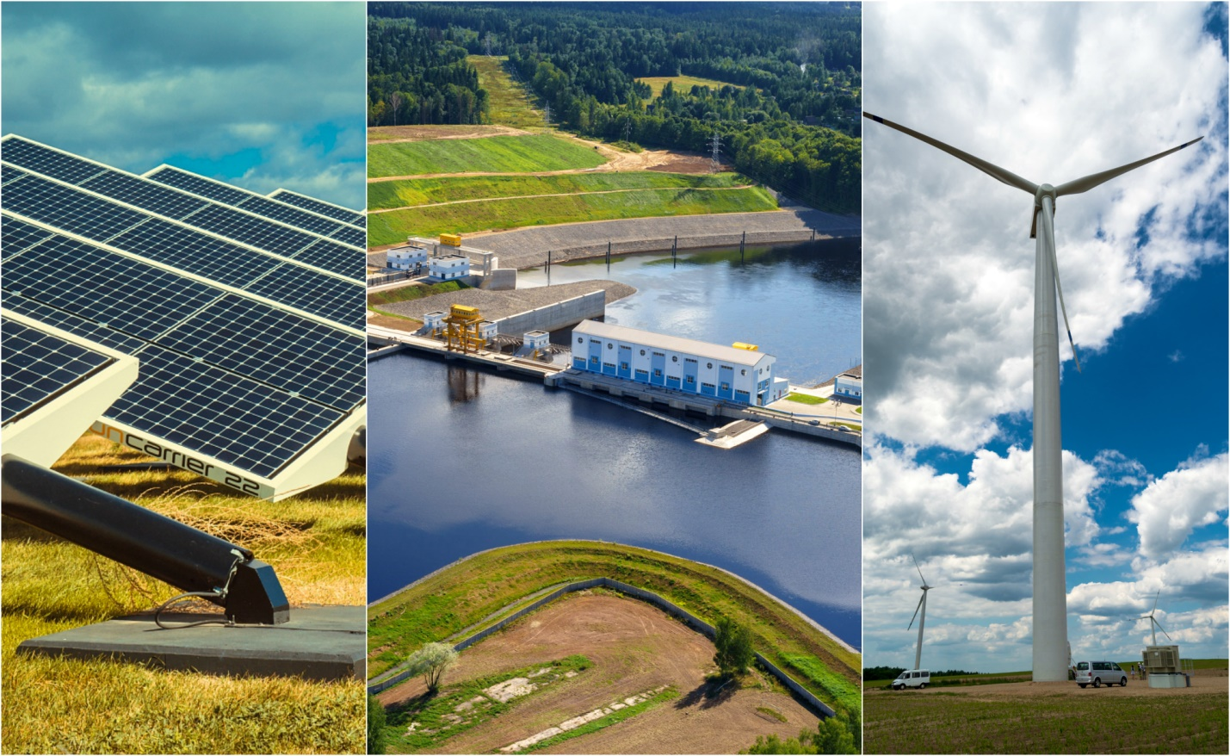

подготовила Урзова Ксения, обучающаяся
9а класса
Руководитель проекта
Лиханова Наталья Алексеевна
учитель географии
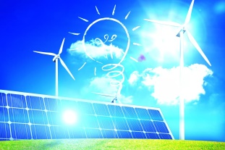

пгт Тучково
2020
Введение
Встречающиеся в природе вещества и процессы, которые позволяют человеку получить энергию, необходимую для существования называют источниками энергии. Источники энергии подразделяют на возобновимые и не возобновимыми. Проблема получения энергии на сегодняшний день стоит очень остро, так как человечество потребляет огромное количество энергии. За год мы сжигаем от 9 до 20 млрд. тонн топлива:
- 75% всей потребляемой энергии составляют полезные ископаемые (34% - нефть, 25% - уголь, 19% - природный газ);
- 5% остальной потребляемой энергии – атомные электростанции;
- 6% - ГЭС; 11% - от других источников энергии.
- 17%, которые приходятся на возобновляемые источники энергии. (1)
Появляются альтернативные источники энергии, (это 17 % из списка) которые являясь возобновимым ресурсом, могут заменять собой традиционные источники энергии, функционирующие на нефти, добываемом природном газе и угле и они при сгорании выделяют в атмосферу углекислый газ, способствующий росту парникового эффекта и глобальному потеплению. Причина поиска альтернативных источников энергии – потребность получать ее из энергии возобновляемых или практически неисчерпаемых природных ресурсов и явлений. Во внимание может браться также экологичность и экономичность. (2)

Цель работы: Изучить альтернативные источники энергии, привлечь внимание к энергетическим проблемам.

Задачи:
- определить, что такое альтернативные источники энергии;
- изучить литературу об альтернативных источниках энергии;
- провести опрос среди одноклассников об альтернативных источниках энергии;
- создать «модель биогенератора», измерить полученное напряжение;
- подчеркнуть практическую значимость экологичности биотоплива.
Гипотеза: может ли картофель, как биотопливо, быть источником электрической энергии.
Предмет исследования: альтернативные источники энергии.
Объект исследования: картофель как источник тока.
Методы исследования: изучение научной литературы и интернет-ресурсы по проблеме, анализ, систематизация данных, проведение социологических исследований, моделирование.

Актуальность
Современные способы получения, передачи и использования энергии, которые распространены не так широко как традиционные источники энергии, но представляют интерес из-за выгоды при использовании и при этом наносят минимальный вред окружающей среде. Энергия Солнца, ветра, энергия морей и океанов, биомассы, тепло Земли.
Многие из не традиционных источников энергии являются сложными энергоресурсами, из которых можно получать не топливную продукцию, которую можно применять в химии, строительной индустрии, сельском хозяйстве, металлургии, Так например, органическая составляющая горючих сланцев – кероген может использоваться как источник углеводоров в синтезе, а не топливо. (3)
Если рассматривать перспективы традиционной энергетики, то угля хватит на 600 лет, нефти на 90 лет, газа на 50 лет, урана по разным прогнозам на 27-80 лет. Поэтому обращение к теме нетрадиционных источников энергии, к ним относятся ветроэнергетика, приливно-отливная энергетика, геотермальная энергетика
Главное преимущество альтернативных источников энергии – это неисчерпаемость и экологическая чистота. При их использовании экологический баланс нашей планеты не изменяется. И их роль значительна при решении трех главных проблем стоящих перед человечеством: энергетики экологии и продовольствия.
Сегодня понятие «энергия» — такое же привычное и незаменимое, как «вода» или «воздух». Энергия нужна везде. Кончается энергия — кончается жизнь. Люди пользуются этим словом, считая его совершенно понятным. Кажется, будто говорят об одном и том же, но если; задуматься, то станет очевидно, что слишком разные вещи объединяются понятием «энергия»: топливо, свет, продовольствие и даже энергия принятия решений. Другими словами, всё, что лежит в основе любой деятельности. У древних греков слово «энергия - означало «деятельность».
В мире возлагаются большие надежды на альтернативные источники энергии, преимущество которых заключается в их возобновимости и в том, что это они экологически чистые. Они заменяют традиционные источники энергии. К таким источникам можно отнести:
- энергию солнца,
- энергию ветра,
- энергию приливов,
- глубинное тепло Земли,
- топливо из биомассы.

Обзор альтернативных источников энергии

Солнечная энергия 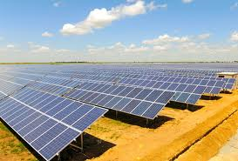
Солнечная энергетика — основана на непосредственном использовании солнечного излучения для получения энергии в каком-либо виде. Принцип такой: солнечный свет попадает на фотоэлемент, электроны поглощают энергию фотонов (частиц света) и приходят в движение. В итоге мы получаем электрическое напряжение. Именно такой процесс происходит в солнечных панелях, основу которых составляют элементы, преобразующие солнечное излучение в электричество. Сама конструкция панелей достаточно гибкая и может иметь разные размеры. Поэтому в использовании они очень практичны. К тому же панели имеют высокие эксплуатационные свойства: устойчивы к воздействию осадков и перепадам температур.
Плюсы солнечной энергетики заключены в следующем: - экологичность, ведь она не загрязняет окружающую среду; - доступность основных составляющих – фотоэлементов, которые реализуются не только для промышленного применения, но и для создания личных небольших электростанций; - неисчерпаемость и самовосстанавливаемость источника; - постоянно снижающаяся себестоимость.
Среди недостатков солнечной энергетики можно выделить: - влияние времени суток и погодных условий на производительность электростанций; - необходимость в аккумулировании энергии; - снижение производительности в зависимости от широты, на которой расположен регион, и от времени года; - большой нагрев воздуха; потребность в периодической чистке от загрязнения, в которой нуждается система солнечных батарей; относительно высокая стоимость оборудования.(4)

Энергия ветра. 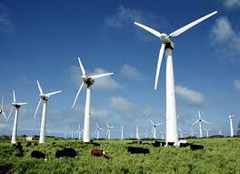
Ветроэлектрическая установка — устройство для преобразования кинетической энергии ветрового потока в механическую энергию с последующим её преобразованием в электрическую энергию. Её основное отличие от традиционных (тепловых, атомных) — полное отсутствие как сырья, так и отходов. Единственное важное требование для таких установок — высокий среднегодовой уровень ветра.
Вся схема получения электричества проста: ветер крутит лопасти, передавая ветрогенератору импульс, который переходя на контроллер, преобразуется в ток. Этот ток попадает в аккумуляторную батарею, где способен храниться достаточно длительное количество времени.
- Из положительных сторон использования энергии ветра в быту можно выделить следующие: способ абсолютно экологически чистый и не вредит окружающей среды; простота конструкции; легкость эксплуатации; независимость от электросетей.
- Недостатки: высокая стоимость оборудования; окупаемость наступает не ранее чем через 5-6 лет использования; относительно небольшие коэффициенты полезного действия; требует наличия дорогостоящего оборудования: аккумулятор и генератор, без которого невозможна работа станции в безветренные дни.
Ветровой генератор – достаточно дорогое удовольствие. Его стоит устанавливать только в том случае, когда: имеется подходящая местность; в регионе преобладают сильные ветра; нет другого альтернативного источника электричества. Чтобы эксплуатация ветрогенератора была успешной и продуктивной, нужно учитывать следующие факторы: вблизи лопастей не должны расти деревья, а также гнездиться птицы; если грунт, на который производится монтаж электростанции, рыхлый, нужно позаботиться о его укреплении (бетонирование площадки); любая электростанция требует периодическое обслуживание, которое заключается в чистке основных элементов, поэтому генератор должен быть установлен таким образом, чтобы в любой момент можно было к нему получить полный доступ.(5)
Энергия приливов. 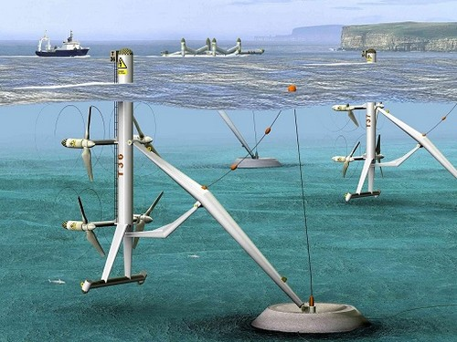
Приливная электростанция – это комплекс инженерных систем, при помощи которых энергия от движения воды, или кинетическая энергия воды, преобразуется в электрическую. Характер работы – цикличный, это обусловлено периодичностью приливов и отливов. У приливных электростанций мощность установки зависит от: характера приливов и отливов, а также их мощности; количества и объема резервных водохранилищ; количества и мощности гидротурбин.
Достоинства и недостатки:
К плюсам использования можно отнести: экологическая безопасность установок; возобновляемый источник энергии; возможность рассчитать количество получаемой энергии в долгосрочной перспективе; низкая себестоимость получаемой электроэнергии; продолжительный срок эксплуатации. К минусам данного типа электростанций относятся: высокие затраты на строительство при продолжительном сроке окупаемости проекта; малая мощность вырабатываемой энергии; цикличность работы. В бытовых целях не используется. (6)

Тепло Земли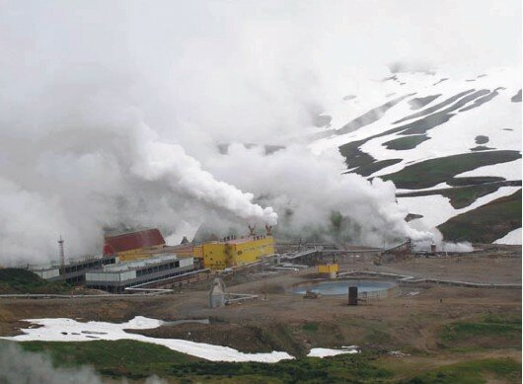
Геотермальная энергетика — направление энергетики, основанное на производстве тепловой и электрической энергии за счёт энергии, содержащейся в недрах земли, на геотермальных станциях. ресурсы геотермальной энергии разделяются на гидротермальные и петротермальные. Первые из них представлены теплоносителями, как подземные воды, пар и пароводяные смеси. Вторые представляют собой геотермальную энергию, содержащуюся в раскаленных горных породах. Гидротермальные источники энергии могут быть задействованы лишь в районах молодого и современного вулканизма, крупных разломов земной коры с высокими геотермальными параметрами (температура, дебит), где геотермальные воды находятся сравнительно не глубоко от поверхности и доступны буровой современной технике. Поэтому фонтанная технология не может служить основой широкого освоения геотермальных ресурсов. Огромное значение для энергетики будущего имеет извлечение тепловой энергии, практически неисчерпаемых, петротермальных ресурсов. Эта геотермальная энергия, заключенная в твердых "сухих" горячих породах и составляет около 99% от общих ресурсов подземной тепловой энергии. На глубине до 4–6 км горячие породы с температурой 100–150°С распространены почти повсеместно, а с температурой 180–200°С на довольно значительной части Российской Федерации. Этого вполне достаточно для целей теплоснабжения.
Преимущества: повсеместное распространение; неисчерпаемость; приближенность и приспособляемость к потребителю; сравнительно низкая капиталоемкость; относительно низкая трудоемкость разработки; безотходность; безопасность в эксплуатации; экологическая чистота. (7)
К недостаткам можно отнести нетранспортабельность, невозможность складирования, отсутствие опыта промышленного использования в России.
Энергия из биотоплива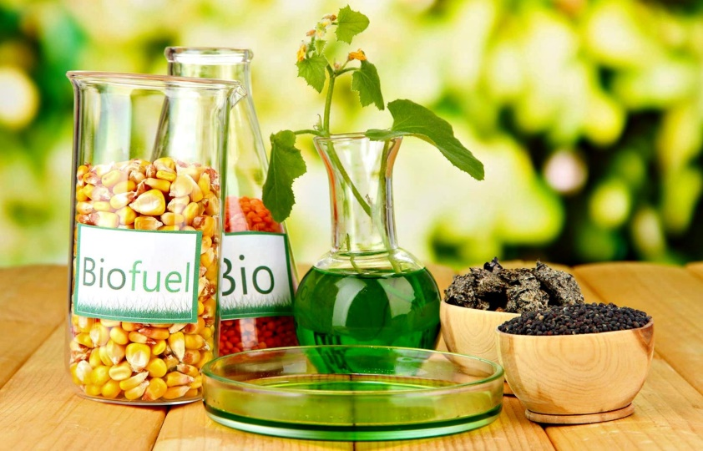 Биоэнергетика — производство энергии из биотоплива различных видов. Название данной отрасли произошло отанглийского слова bioenergy, которое давно используется как энергетический термин. Биоэнергетикой считается производство энергии как из твердых видов биотоплива (щепа, гранулы (пеллеты) из древесины, лузги, соломы и т. п., брикеты), так и биогаза, и жидкого биотоплива различного происхождения.
Отличительные особенности: близость к потребителям, более экономичное использование топлива, позволяет избежать затрат на строительство дорогостоящих и опасных высоковольтных линий электропередач, тепло используется непосредственно в месте получения, отпадает необходимость финансовых затрат на выполнение технических условий подключения к сетям централизованного электроснабжения; бесперебойное электроснабжение качественной электроэнергией, соблюдение заданных значений напряжения и частоты.
Принцип работы биогазовых установок. Основная идея состоит в том, что все биологические отходы способны к сбраживанию, в ходе которого выделяется газ, состоящий сразу из нескольких компонентов, одним из которых является метан. Ее работа начинается с загрузки в резервуар биологических отходов, их перемешивании и предварительном подогреве. Интенсивный процесс разложения биологической массы бактериями начинается при температуре 380С. Выделяемый в это время газ направляется в газовый коллектор. Оставшаяся после брожения биологическая масса загружается в специальный резервуар, высушивается, измельчается и используется в качестве удобрений.
Дальнейшее использование полученного газа может вестись по двум направлениям: струя газа направляется на лопасти двигателя, подключенного к мини электрическому генератору, при этом вырабатывается электрическая энергия, накапливаемая в аккумуляторе; газ сжигается. Полученное тепло используется для отопления и для получения электрической энергии.
Преимущества биотоплива: в процессе горения биотоплива в окружающую среду не выделяется вредных веществ – газов, сажи, дыма; горение твердого биотоплива поддается регулировке; исчезает необходимость использования специальных вытяжек и вентиляции; после сгорания биотоплива не остается грязи и отходов; биотопливо достаточно легко транспортируется; отсутствуют потери тепла через дымоход и вытяжку, теплоотдача – максимальная;
Недостатки: недостаточно изучен вред, который наносит биотопливо окружающей среде; из-за увеличения площадей посадки специальных культур для биотопливной промышленности соответственно уменьшаются площади под продовольственные культуры; с целью получения биодизеля за последние несколько лет в некоторых странах было вырублено огромные гектары лесов. От этого, несомненно, наша планета понесла огромный ущерб.(8)

Альтернативные источники энергии.
Социологический опрос обучающихся класса. В классе 18 человек. Анкета состоит из пяти вопросов
Вопрос | да | нет | Вариант ответа
1.Знаете ли вы об альтернативных источниках энергии | + | - | _
2.Какой источник, по-твоему, наиболее экологичный: солнечная энергия, энергия ветра, энергия приливов, глубинное тепло земли, энергия биотоплива. |  |  | солнечная энергия-10  энергия ветра-8
3.Какой источник наиболее применим в наших местных условиях? |  |  | солнечная энергия-10  энергия  энергия ветра-5  биотоплива- 3
4.Есть ли у вас дома энергосберегающие приборы, лампы? | +
5.Можно ли получать энергию из овощей и фруктов? |  |  | Можно-8  Нельзя-8  Затрудняюсь ответить - 2
Результаты социологического исследования приведены на диаграмме:

В ходе социологического исследования установлено: что все мои одноклассники знают об альтернативных источниках энергии (100%); 55% считают наиболее экологичным получение электричества из солнечной энергии, 45% - это ветровая энергия; в условиях нашей местности применимы 55%- солнечные батареи, 30%- энергия ветра, 15%- энергия, получаемая из биотоплива; практически все в быту пользуются энергосберегающими приборами; 45% знают о возможности получения электрического тока из овощей и фруктов, 45% опровергают, 10%- затрудняются ответить.
Вывод: необходимо изучать больше различные способы получения электроэнергии, их преимущества.
Практическая часть.
В проекте опытным путем я решила доказать возможность получения электроэнергии из овощей (они являются компонентом пищевых отходов). Для создания картофельной батареи, мне понадобились медная проволока (+), оцинкованные гвозди (-), медные проводочки, прибор для определения напряжения. Собрали схему с последовательным соединением:
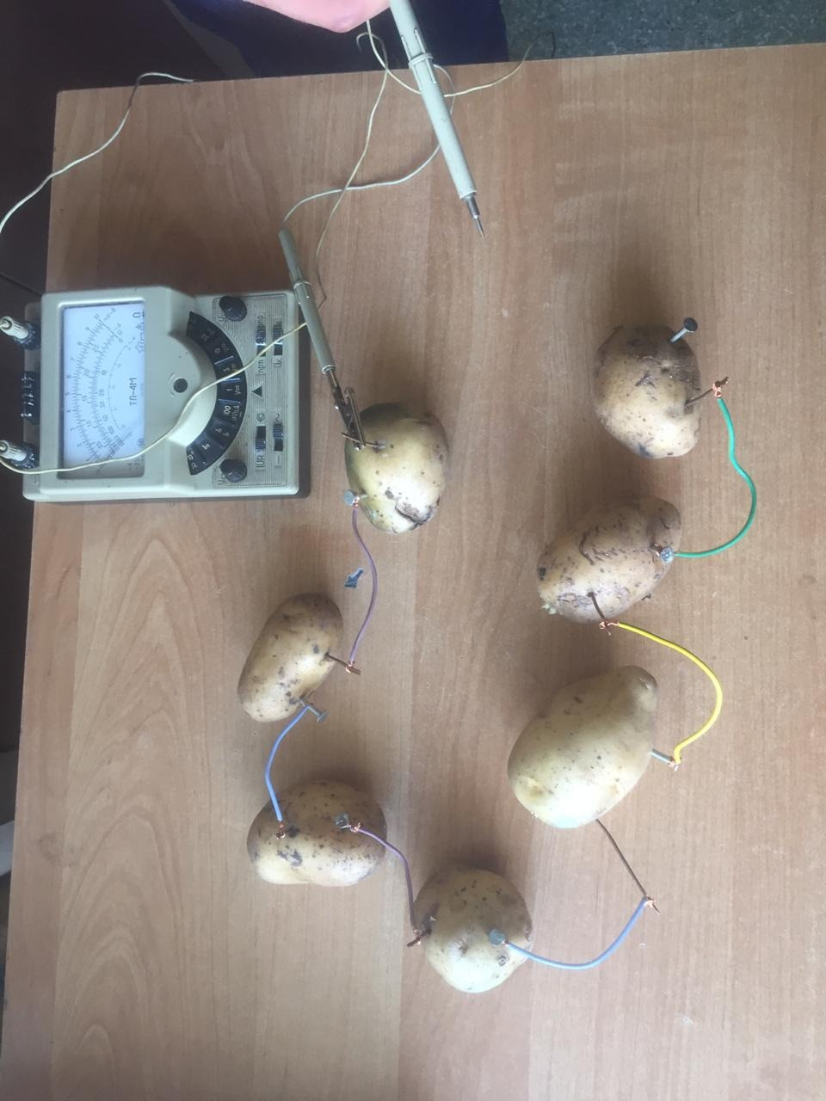
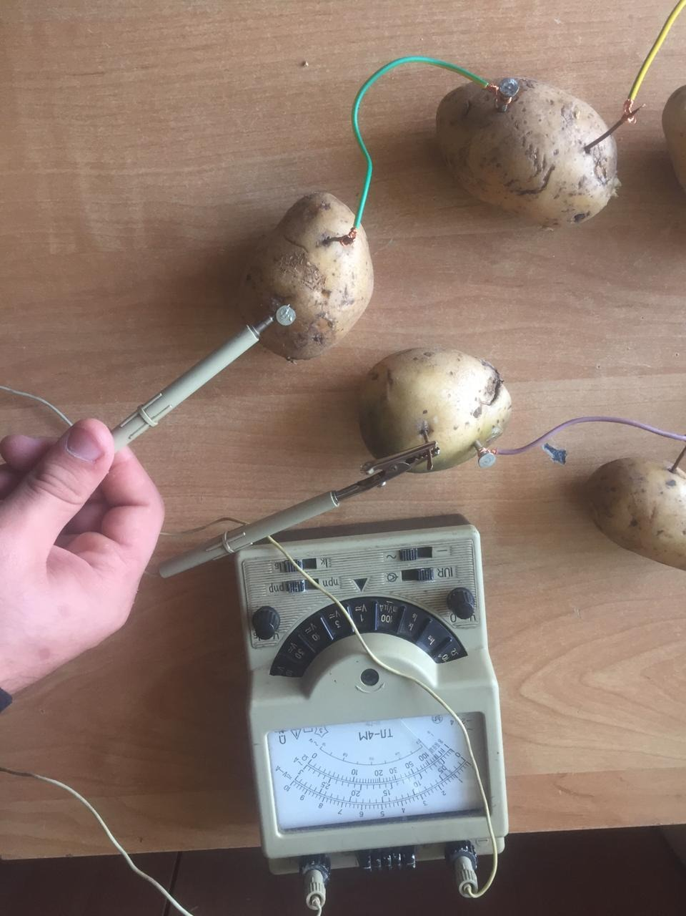
- При первом исследовании оказалось незначительное отклонение стрелки вольметра. Предположила, что при хранении картофель теряет влагу и поэтому мало заряженных частиц для переноса. Картофель поместила в воду и дважды замерила напряжение с промежутком во времени 1 час:
 | Через час
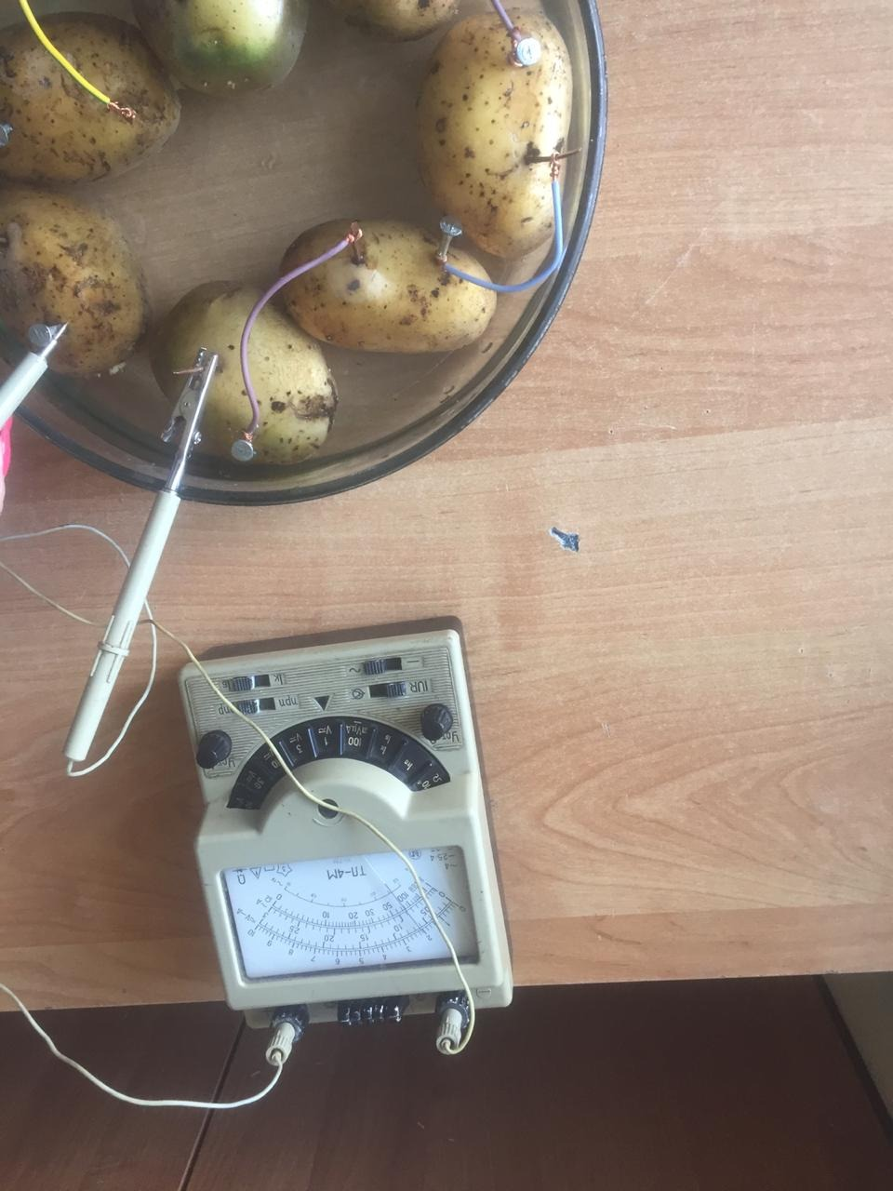 | 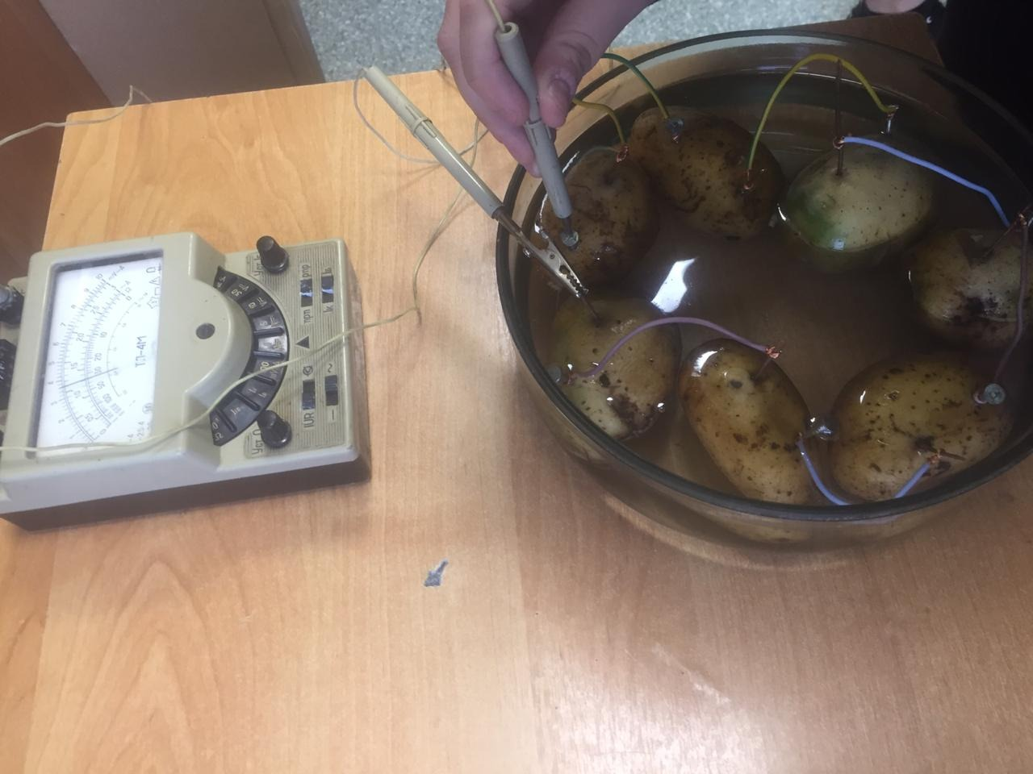
Напряжение в картофельной цепи увеличилось!
Вывод: водопроводная вода способствует в выработке энергии. Было создано своего рода биотопливо. Добавляя воду, можно добиться увеличения напряжения.
Однако со временем напряжение в цепи уменьшалось. Вытаскивая из картофелины электроды, обратила внимание, что они потеряли блеск, появилась легкая оксидная пленка, которая препятствовала движению заряженных частиц. Поэтому напряжение падало.
А если «биоцепь» поместить в слабый соляной раствор? Как изменится напряжение?
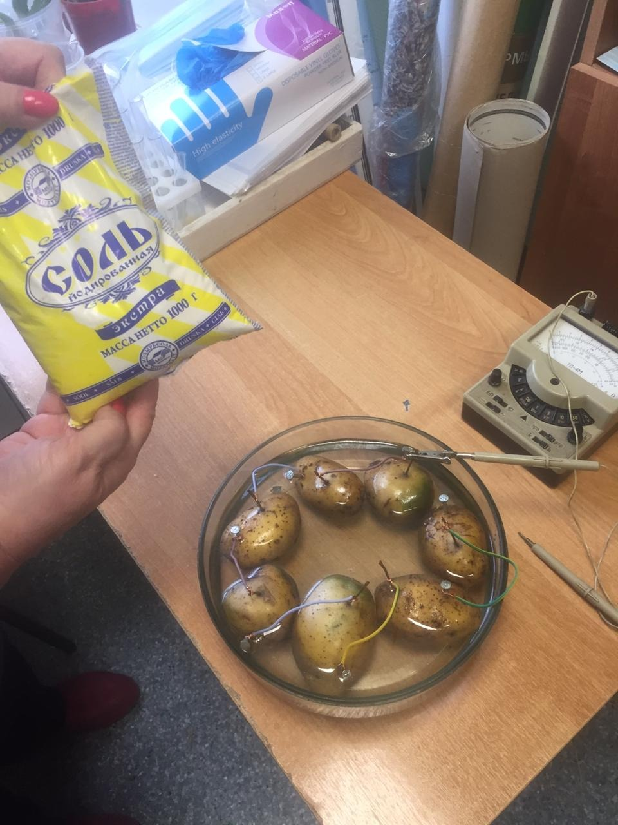 | 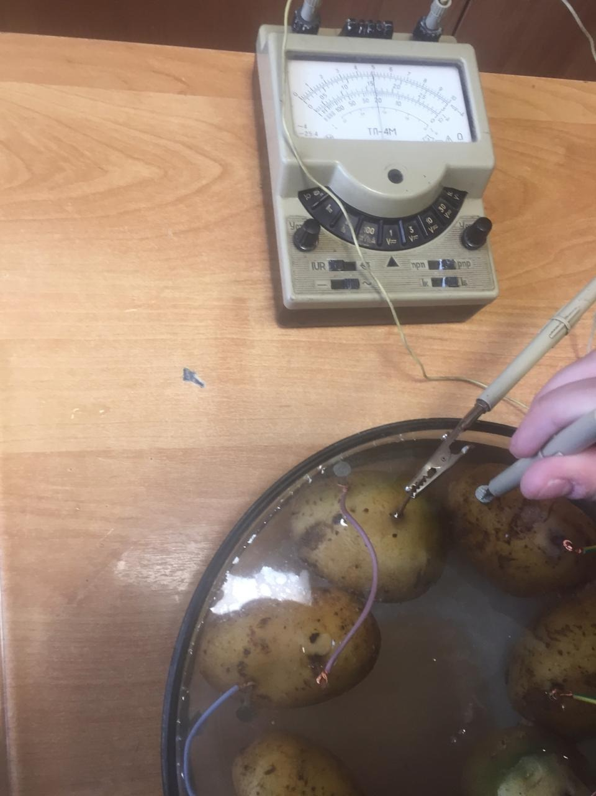
Напряжение увеличилось наполовину.
Вывод: поваренная соль способствует в выработке энергии. Этим доказали, что при добавлении определённых компонентов, можно добиться увеличения напряжения.
Результаты исследования представлены в таблице:
Исследование | Напряжение, V
Цепь из картофелин, последовательно соединенная | 0,1
Цепь из картофелин, последовательно соединенная после добавления воды | 0,2
Цепь из картофелин, последовательно соединенная после добавления воды, через час | 0,3
Цепь из картофелин, последовательно соединенная после замачивания в слабом соляном растворе | 0,5

Практическая значимость: если бы удалось создать источники питания из экологически чистого материала, такого как овощи, можно было бы использовать их для работы электрических приборов с низким потреблением энергии (например, электронные часы), и тем самым оберегать окружающую среду от загрязнения, так как обычные батарейки при неправильной утилизации очень долго разлагаются.
Выводы:
1. Изучив необходимую литературу из интернет-источников получены более глубокие представления об альтернативных источниках энергии.
2. Проведены социологические исследования с одноклассниками.
3. Проводя данные исследования, можно с уверенностью сказать, что привычные нам продукты могут выступать в необычной для нас роли. Если ввести в картофель медный и цинковый электроды, то они могут быть источником энергии.
4. Для получения в домашних условиях энергии таким способом можно в случае наличия фермерского хозяйства или централизованной организации сбора пищевых отходов от населения. Если в такую «биоцепь» добавлять компоненты, усиливающие проводимость, тем самым ускорить процессы разложения биомассы тем самым увеличить КПД данного процесса.
Заключение:
В ходе работы изучены особенности альтернативной энергетики, рассмотрены разные источники альтернативной энергии, проанализированы положительные и отрицательные стороны. Традиционные источники энергии уже не способны удовлетворять бесконечные энергетические потребности. Создана модель одного из источников энергии.
Стремительно наступает время экологически чистых и недорогих источников энергии.

Интернет-источники:
1. https://урок.рф/library_kids/alternativnie_istochniki_energii_112813.html
2. https://obuchonok.ru/node/7174
3. https://ru.qaz.wiki/wiki/Kerogen
4. https://topor.info/hi-tech/solnechnaya-energetika
5. https://energo.house/veter/vetroenergeticheskie-ustanovki.html
6. https://alter220.ru/voda/prilivnye-elektrostantsii.html
7. https://ecoteplo.pro/geotermalnaya-energiya/
8. https://altenergiya.ru/bio/bioenergetika-vozrozhdenie.html

